**ＦＡＸ076-224-2554金沢労働基準協会あて**

**中小企業無災害記録アンケートＦＡＸ回答票**

|  |  |  |
| --- | --- | --- |
| 会社の  名称 |  | 電話番号 |
| 会社の  所在地 |  | 担当者氏名 |
| 業 種  事業内容 |  | |
| 事業規模 | 資本金　　　　　　　　万円　　その他出資額　　　　　　　　　万円  全社従業員　　　　　　　名  事業場労働者　　　　　　名(パート、アルバイト含む) | |
| 所定休日  日数 | 週休日数年間　　　　　　日（52週105日）  盆休み年末年始その他休日　年間合計　　　　　　日 | |
| 無災害記録  の継続状況 | 3年以内の災害の有無　　有・無　(休業1日以上)  無災害継続年数　　　　□3年以上（720日）　　　□5年以上（1200日）  □7年以上（1680日） □10年以上（2400日） 　□20年以上（4800日）  最終労働災害発生日  　　 　　年 　　月　 　日 | |

本アンケートは、中央労働災害防止協会の中小企業無災害記録証授与制度の授与申請を行う事業場を把握し金沢労働基準協会が支援するためのものです。申請には、無災害記録期間の毎月の労働日数と労働者数が必要です。この授与申請の作成を協会がお手伝いします。

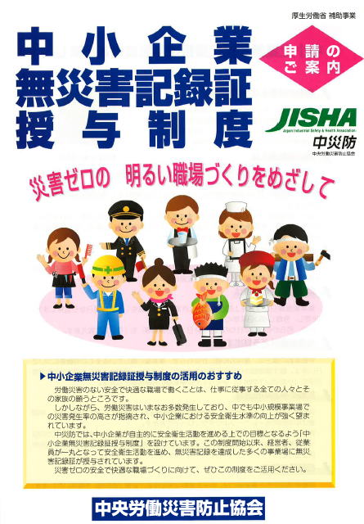

**中小企業無災害記録証授与制度のあらまし**

表彰の対象となる事業場は、次の要件をいずれも満たしている事業場です。

* 中小企業(資本の額又|よ出資の額の総額が1億円以下又は労働者が300人以下の企業)に属する事業場
* 労働者が10人以上100人未満の事業場

**無災害記録とは、**業務上死亡又は休業災害の発生していない状態が規模、業種別に定める一定の日数が継続した場合に無災害記録証授与の対象となります。  
なお、本制度における体業災害とは、事故日翌日以降の休業が1日以上の災害をいい、身体障害を伴う不休災害を含みます。また、本制度において|よ、通勤途上災害は基本的には業務上における災害となりません。(ただし、企業・事業場の用意した交通手段(バスで移動する等)の事故に伴う災害は労働災害とし、無災害記録は継続されません。)

**無災害記録の基準とは、**無災害記録の基準となる日数は、事業場の業種と労働者数によって定められています。記録は第1種から第5種までの5段階あります。

**無災害記録の起算は、**事業場設置日又は業務上死亡若しくは休業災害等が発生した日の翌日から起算します。(ただし、労働しない日は除く。)なお、何らかの操業が行われた日(体日・半日稼働等)も1日として数えます。